УКРАЇНСЬКИЙ ОСВІТНІЙ ЦЕНТР РЕФОРМ (УОЦР)
Аналітичний моніторинговий звіт
Травень 2012
Кожен п’ятий журналістський матеріал у регіональній пресі містить ознаки замовності
У травні Український освітній центр реформ продовжив моніторинг друкованих та Інтернет медіа на предмет дотримання ними професійних стандартів. Моніторинг охоплює Львівську, Донецьку, Харківську, Сумську, Вінницьку області та Автономну Республіку Крим. Кожний регіон представлений шістьма регіональними друкованими та двома он-лайн виданнями . В цьому звіті наведено результати травневого моніторингу, що здійснювався з 21 до 27 травня 2012 року. Всього було проаналізовано 651 матеріал друкованих видань та 252 матеріали он-лайн видань.

Моніторинг недобросовісної реклами («джинса» та немаркована реклама)
Регіональні друковані та Інтернет медіа всіх регіонів продовжують розміщувати значну кількість матеріалів з ознаками замовності та неналежно маркованої реклами. Майже кожен п’ятий матеріал місцевих журналістів у друкованих медіа (22, 4%) містить ознаки замовності. У травні частка політичної «джинси» в регіональній пресі збільшилась до 40% у порівнянні з 37% у квітні та березні.
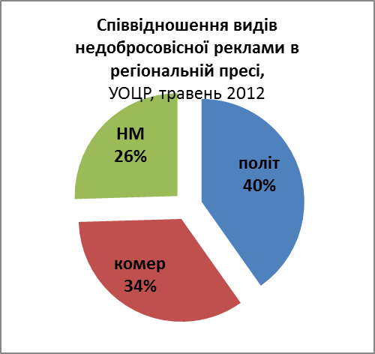
Загалом, по шести регіонах частка матеріалів з ознаками замовності політичного спрямування склала 40%, що вище за частку неналежно маркованої реклами (26%) та «джинси» комерційного характеру (34%).
Відсоток неналежно маркованої реклами зменшився до рівня 26% з 33% у квітні. Регіональні ЗМІ продовжують приховувати рекламу відволікаючими позначеннями на кшталт «оголошення», «партнери», «інтерв’ю» тощо; тим самим порушують закон про рекламу, який вимагає позначень словами «реклама» або «на правах реклами». Діаграми, що наведені нижче, показують, що найбільше матеріалів з ознаками політичної та комерційної замовності зафіксовано експертами у Сумах – 32,6%, Вінниці -32,5% та Донецьку - 26,3%. Найменше замовних публікацій – у Львові (11,4%). У Харкові кількість таких матеріалів помітно зменшилась (у квітні - 26,6%, у травні – 12,1%).
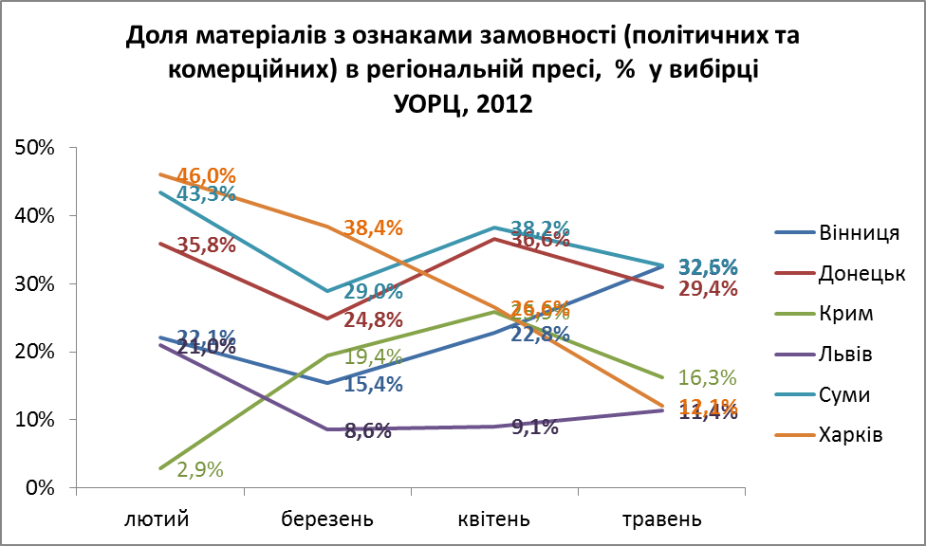
У травні експерти звернули увагу, що в кількох регіональних виданнях відсоток політичної джинси сягає або перевищує половину оцінених матеріалів: «33 канал» (Вінниця) - 52,6%, «Панорама» (Суми) - 52,5% «Главное» (Харків) – 47,1% «Білопільщина» - 46,7% (Суми), «Ваш шанс» (Суми ) - 46,6%. В донецьких виданнях «Вечерний Донецк» (33,3%) та «Донбас-неделя» (33,3%) та кримських«Голос Крыма» (37,2%) та «События» (30%) кожен третій матеріал містить ознаки політичної замовності.
У друкованих виданнях Львівської області протягом березня, квітня і травня кількість матеріалів з ознаками політичної та комерційної «замовності» найменша у порівнянні з іншими регіонами, де проводилась оцінка. Зокрема, у травні, не було зафіксовано жодного матеріалу з ознаками «замовності» у львівській газеті «Експрес». Найвищий показник «джинси» у Львівській пресі – у газети «Високий замок» - 22, 73%.
Неналежно марковані матеріали переважали у Вінниці – 10,7% та Донецьку -9,7%.
В Інтернет виданнях всіх регіонів, окрім Вінниці, значно знизився рівень джинси в Інтернет виданнях.
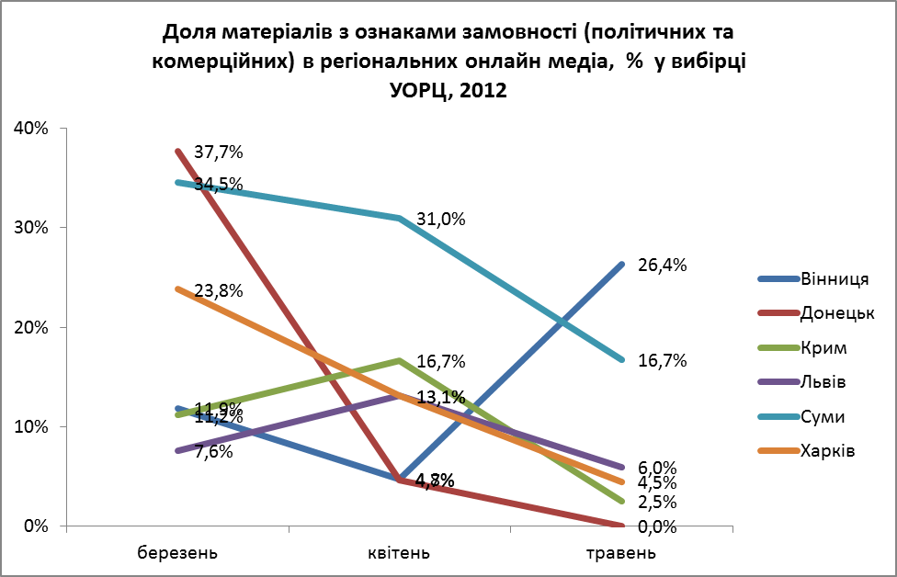
В он-лайн виданнях у травні найбільший відсоток «джинси» розміщували новинні сайти Вінниці - 26,4% та Сум - 16,7% . Порівняно з попередніми місяцями, змінилась на краще ситуація у Донецьку: якщо у березні експерти зафіксували 37,7% он-лайн новин з ознаками замовності, то у квітні цей показник знизився до 4,7%, а в травні - до нуля; Львові - 6% (у квітні 13,1%) та Харкові - 4,5% (у квітні 13,1%).
Серед он-лайн видань найбільше матеріалів з ознаками політичної замовності зафіксовано на сайтах: «Суми - інфо» - 33,5%, «Вінниця інфо» – 27,8%, львівський сайт Zаxid.net - 7,1%, харківський «Статус кво» - 8,9% від усіх матеріалів.

Як зазначив експерт Отар Довженко, левову частку матеріалів із ознаками замовності у львівських ЗМІ становили іміджеві публікації лідера партії «Україна-Вперед!» Наталії Королевської. Такі матеріали виявлено у більшості досліджуваних газет (за винятком «Ратуші» та «Експресу»). Також низка матеріалів з ознаками замовності стосувалась партії «Фронт змін».

Моніторинг дотримання професійних стандартів журналістики в регіональних ЗМІ
Усереднений показник якості регіональної преси після різкого падіння у квітні до 3,09, почав зростати. У травні середній бал дотримання журналістських стандартів у пресі Львівської, Донецької, Харківської, Сумської та Вінницької областей та Криму становив 3,22 бали з можливих 6-ти. Найвищі середні бали, згідно оцінок експертів, отримали медіа Харкова (4,06), Вінниці (3,96) та Львова (3,94). У квітні лідером з дотримання стандартів були ЗМІ Вінниці, які отримали 4,12 з можливих 6, а в травні – львівські газети (4,03).
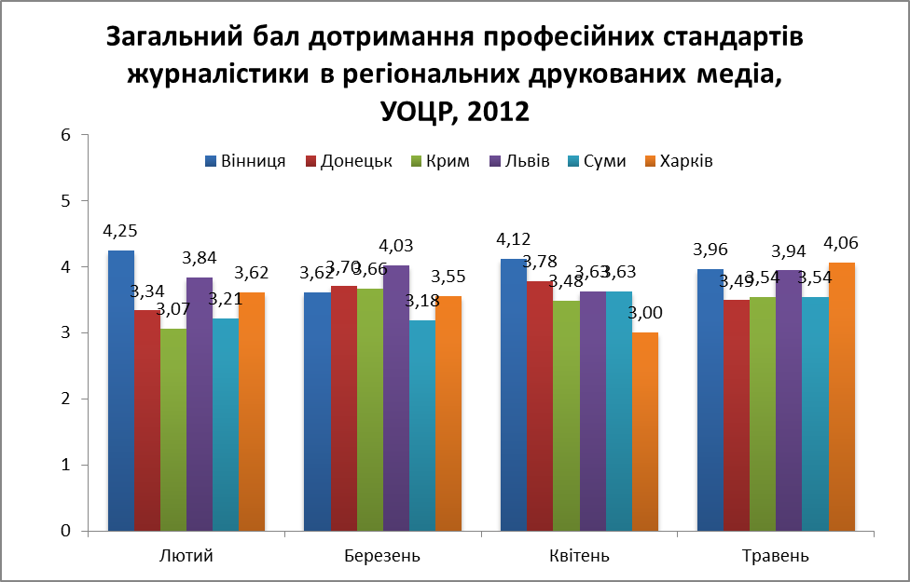
На думку експертів, у всіх регіонах, де оцінювалися публікації, журналістським матеріалам у травні найчастіше бракувало балансу думок (середній бал 0,39) та повноти представлених фактів – 0,52. Наприклад, у Львові 29% друкованих публікацій були визнані збалансованими та 52% - повними. Вінницька преса запропонувала читачам 38% збалансованих та 46% повних від усіх оцінених матеріалів.
Помітно слабким є дотримання стандарту відокремлення фактів від коментарів (0,57). Найнижчий бал за цим стандартом у сумської преси 0,42 бала з 1 та у кримської - 0,47, найвищий – у Харкова (0,73).
На думку регіональних експертів місцеві медіа найкраще дотримуються стандартів достовірності (посилання на джерела) - 0,81 бала, точності - 0,81 бала та оперативності - 0,67. Ці показники залишаються майже незмінними у порівнянні з березневими (достовірність - 0,82 бала, точність - 0,80 бала, оперативність - 0,65).

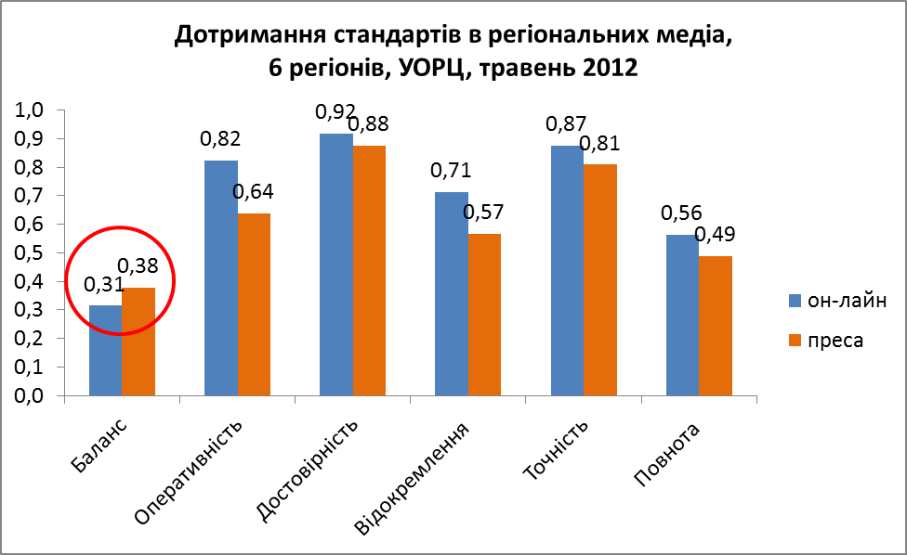

Травневі он-лайн новини дещо краще дотримувались тих самих стандартів у травні. Традиційно не дотримуючись балансу при висвітленні суспільно важливих подій (31% збалансованих новин), Інтернет - журналісти подають новини дещо повніше (56%) й точніше (87%), а в 71% повідомлень краще відокремлювали власні думки від фактів, ніж преса.

Детальніше про ситуацію у регіонах можна дізнатися зі звітів експертів на сайті УОЦР: http://cure.org.ua/ua/proekti/potochni-proetki/montoring-profesjnih-sta.html.

УОЦР використовує методологію моніторингу, що розроблена проектом «У-Медіа» Інтерньюз Нетворк (www.umedia.kiev.ua) спільно з Інститутом масової інформації (http://imi.org.ua) та неурядовою організацією «Телекритика» (www.telekritika.ua).

Стисло про методологію
Моніторинг проводиться один раз на місяць по плаваючому графіку 1-3-2-4 тиждень. Експертами здійснюється оцінка засобів масової інформації власних регіонів та перехресне оцінювання за ротаційним планом, що дає можливість об’єктивного підходу.
Критеріями для відбору засобів масової інформації були суспільно-політична значимість, що стосується інтересів та прав більшості громадян; наявність власного контенту; обсяг та склад читацької аудиторії; наклад видання або ж кількість відвідувань сайту.
Кінцева оцінка проводиться за усередненими показниками, розрахованими на базі зведених власної та перехресної оцінки кожного регіону за відповідний період.
Моніторинг дотримання журналістських стандартів відбувався за шістьма критеріями: 1.Баланс думок / точок зору ; 2.Оперативність; 3.Достовірність (посилання на джерела); 4.Відокремлення фактів від коментарів; 5.Точність; 6.Повнота представлення фактів /інф. по проблемі.
Критеріями для визначення матеріалів із ознаками замовності та цензури є наступні чинники: 1 - матеріал відстоює або просуває інтереси однієї сторони; 2 - цілком або майже ідентичний матеріал надрукований в інших ЗМІ; 3 - експертами є особи, які некомпетентні коментувати подію або процес; 4 - безпідставно акцентується увага лише на позитивних або негативних характеристиках суб’єкта; 5 - матеріал містить елементи, які сприяють реалізації товарів, робіт або послуг одного суб’єкта; 6 - «протокольні» матеріали з заходів чиновників/політиків, в яких відсутня зрозуміла суспільно-важлива новина.
Експертні групи сформовані з медіа експертів, викладачів факультетів журналістики, соціологів та працюючих журналістів по три особи в кожній регіональній групі. Робота експертів координується партнерськими організаціями УОЦР: Львівським прес-клубом, Агенцією регіонального розвитку (Донецьк), Харківським прес-клубом, Сумським та Вінницьким прес-клубами. Інформацію про експертів можна отримати на сайті Українського освітнього центру реформ: http://cure.org.ua.
Моніторинг дотримання професійних стандартів регіональними друкованими та он-лайн медіа здійснюється громадською організацією Український освітній центр реформ за підтримки USAID, наданої через «Інтерньюз Нетворк». Метою моніторингу є підвищення рівня медіа грамотності українського суспільства, стимулювання медіа до відповідальності, дотримання журналістських стандартів та підвищення якості медіа контенту.
Для моніторингу було відібрано по 6 регіональних друкованих та два он-лайн медіа у Львівській, Донецькій, Харківській, Сумській, Вінницькій областях та АРК.
Моніторинг є незалежною експертною оцінкою громадської організації УОЦР. Висновки й точки зору, що були висловлені в моніторингових звітах, можуть не збігатися з точкою зору USAID чи Інтерньюз Нетворк.
Контакти:
Світлана Єременко, менеджер проекту
тел. 050 470 11 59,
svitlana.yeremenko@gmail.com

